Nesse tutorial, vamos focar no curso de PPRA. Para ver os produtos comprados, acesse www.valeriowagner.com.br/minha-conta. Preencha os campos de login e senha conforme as informações que foram passadas no momento da compra.
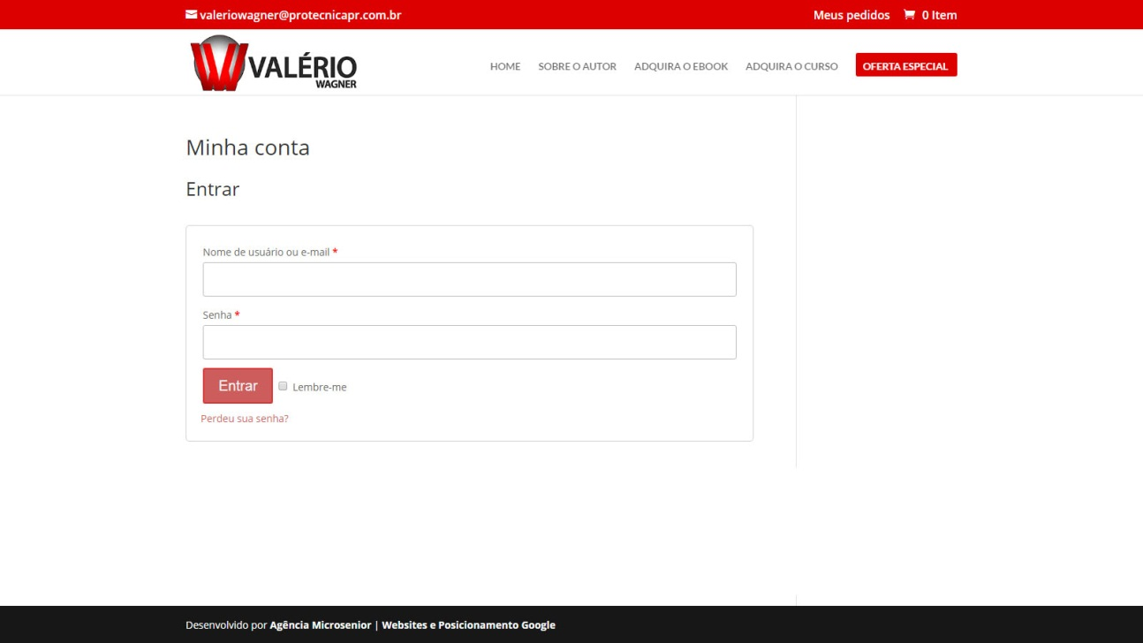
Após logar no site, você verá um menu à sua esquerda. Para ver os itens que você comprou, clique na opção “Pedidos”.
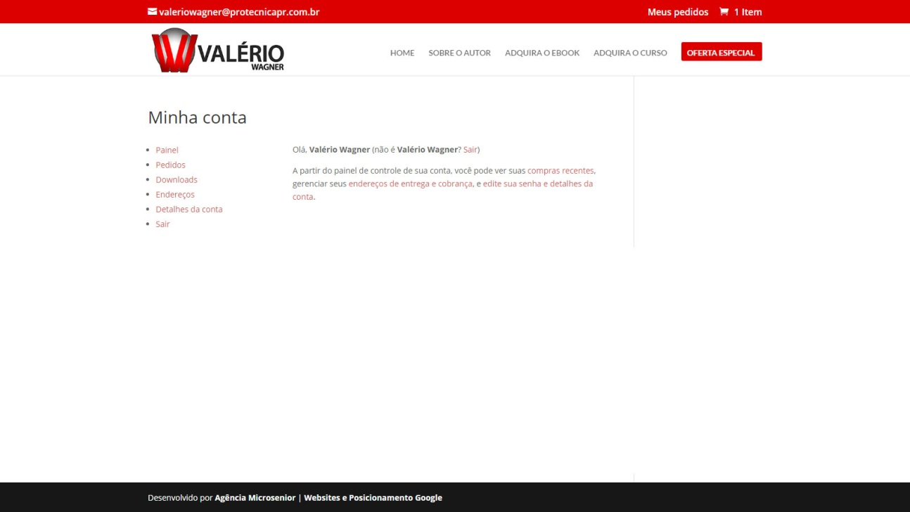
Nesta tela, você verá os itens adquiridos. Para ver o item que você comprou, clique em “Visualizar”, como na imagem.
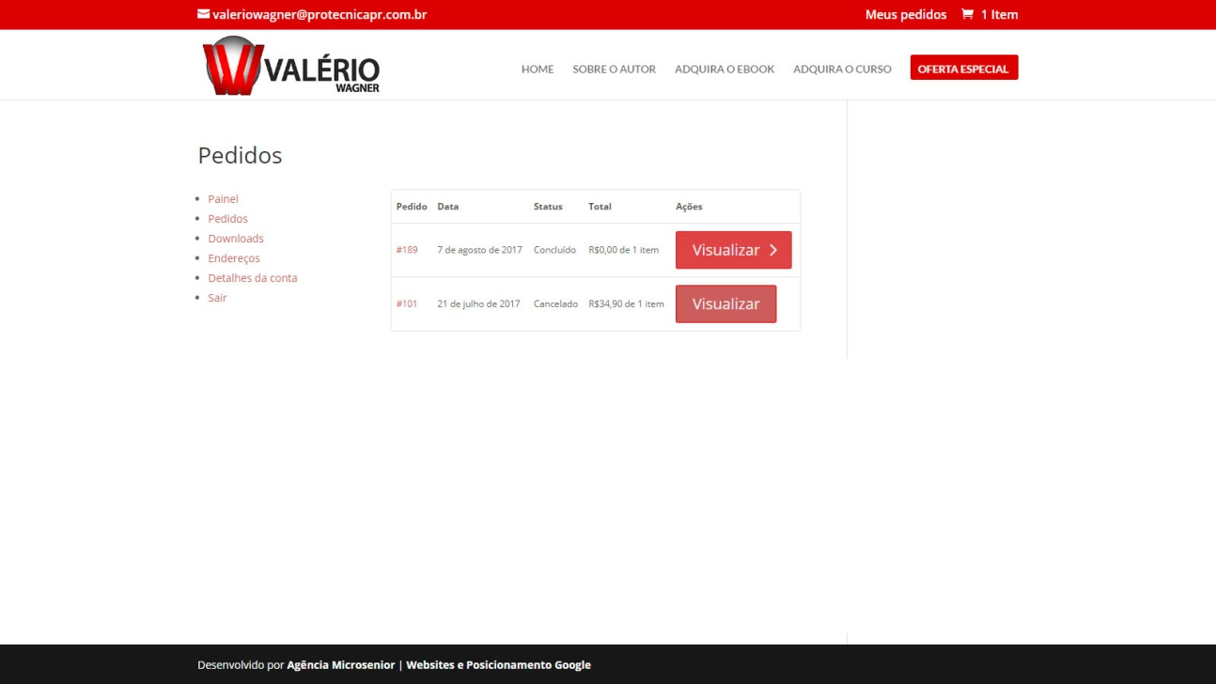
Depois, clique no nome do item ao lado do campo “Baixar”.
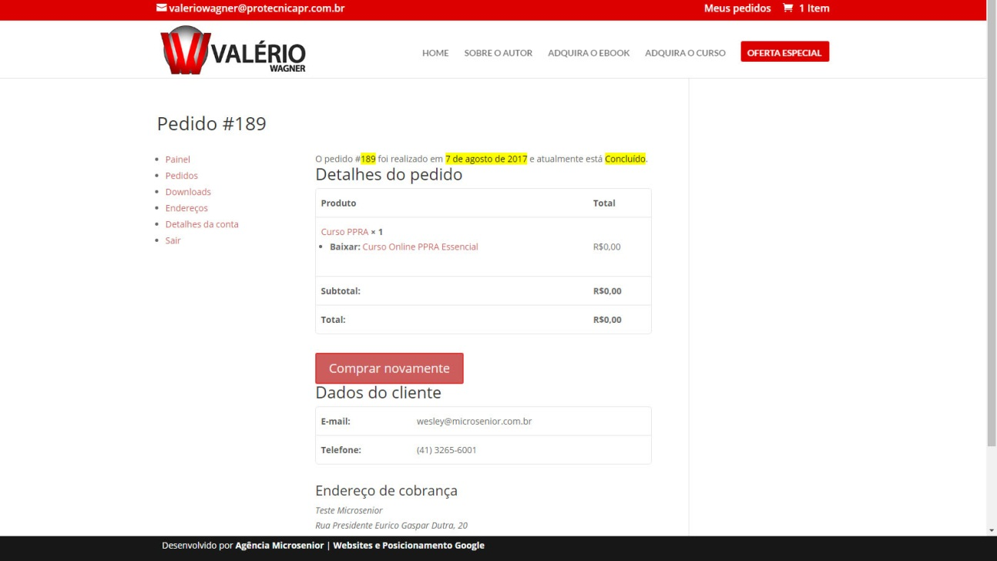
Essa é a tela onde está o curso. Você pode ver os vídeos, clicando nos títulos dentro das caixas, ou então baixar o material complementar, clicando no nome de cada material, na coluna da esquerda.
